Районное Собрание
муниципального района «Мосальский район»

РЕШЕНИЕ

от 10 ноября 2021 года. № 70

Об утверждении Положения
о порядке гарантированного
материально-финансового обеспечения
деятельности депутатов Районного Собрания
муниципального района «Мосальский район».

В соответствии с пунктом с пунктом 9 статьи 26 Устава муниципального района «Мосальский район» Калужской области Районное Собрание муниципального района «Мосальский район» РЕШИЛО:

1. Утвердить прилагаемое Положение о порядке гарантированного материально-финансового обеспечения деятельности депутатов Районного Собрания муниципального района «Мосальский район».
2. Расходы, связанные с финансированием гарантированного материально-финансового обеспечения деятельности депутатов Районного Собрания муниципального района «Мосальский район», ежегодно предусматривать в бюджетной смете Районного Собрания муниципального района «Мосальский район» за счёт средств местного бюджета.
3. Настоящее Решение вступает в силу со дня подписания, и распространяется на правоотношения, возникшие с 01 ноября 2021 года.

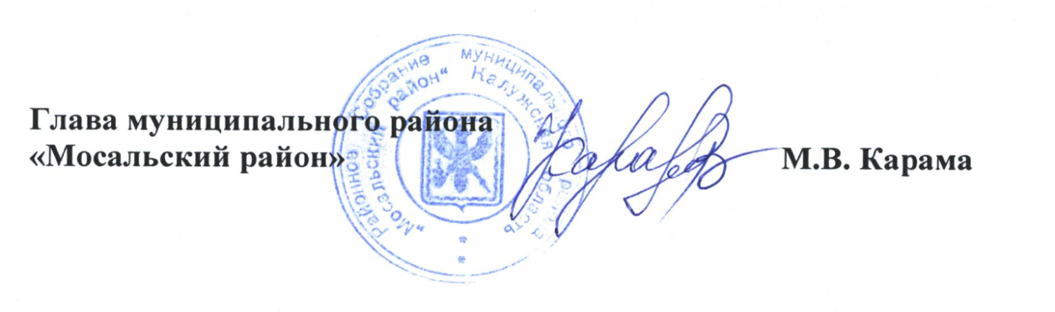

Приложение
к решению Районного Собрания муниципального района «Мосальский район».
от 10 ноября 2021г. № 70

ПОЛОЖЕНИЕ
о порядке гарантированного
материально-финансового обеспечения деятельности депутатов Районного Собрания муниципального района «Мосальский район».

1. Настоящее Положение разработано в соответствии с пунктом 9 статьи 26 Устава муниципального района «Мосальский район» и определяет порядок ежемесячной выплаты на гарантированное материально-финансовое обеспечение деятельности депутатов Районного Собрания муниципального района «Мосальский район» (далее - выплата).
2. Фиксированный размер ежемесячных гарантированных выплат, связанных с осуществлением депутатской деятельности устанавливается нормативно-правовым актом Районного Собрания муниципального района «Мосальский район» и индексируется одновременно при индексации в установленном порядке размера должностного оклада, лица, замещающего (замещавшего) должность муниципальной службы.
3. Выплата осуществляется на основании письменного заявления депутата Районного Собрания муниципального района «Мосальский район». Заявление составляется по форме согласно приложению к настоящему Положению и подается в Районное Собрание муниципального района «Мосальский район».
4. Одновременно с заявлением представляются следующие документы:
а) документ, удостоверяющий личность заявителя (подлинник (для обозрения) и копия);
б) доверенность, уполномочивающая на подачу заявления (в случаях подачи заявления представителем депутата);
в) реквизиты банковского счета (номер расчетного счета, банковский идентификационный код, наименование кредитной организации);
г) письменное согласие депутата на обработку его персональных данных, оформленное в соответствии со статьей 9 Федерального закона от 27 июля 2006 года № 152-ФЗ "О персональных данных".
5. Выплата назначается с даты, установленной в нормативно правовом акте Районного Собрания муниципального района «Мосальский район» о размере ежемесячных гарантированных выплат, связанных с осуществлением депутатской деятельности, права на её получение гарантируется в течение срока его полномочий.
6. Выплата перечисляется на лицевой счет получателя, открытый им в кредитной организации с использованием национальной платежной системы МИР, в третьей декаде месяца.
7. В случаях досрочного прекращения полномочий депутата по основаниям, предусмотренным федеральными законами и законами Калужской области, выплата прекращается со дня прекращения его полномочий.

Приложение
к Положению о размере и порядке ежемесячной выплаты на материально-финансовое обеспечение деятельности депутатов Районного Собрания муниципального района Мосальский район.

_________________________________________
(наименование должности, инициалы и фамилия
Главы муниципального района «Мосальский район»)
от ________________________________________
(фамилия, имя, отчество заявителя)
___________________________________________
(должность заявителя)
Домашний адрес: ___________________________
___________________________________________
Телефон: __________________________________

ЗАЯВЛЕНИЕ

Прошу назначить мне ежемесячную выплату на гарантированное материально-финансовое обеспечение деятельности депутатов Районного Собрания муниципального района «Мосальский район» в соответствии с пунктом 9 статьи 26 Устава муниципального района «Мосальский район».
К заявлению прилагаю следующие документы (нужное подчеркнуть):
- документ, удостоверяющий личность заявителя (подлинник (для обозрения) и копия);
- доверенность, уполномочивающая на подачу заявления (в случаях подачи заявления представителем депутата);
- реквизиты банковского счета (номер расчетного счета, банковский идентификационный код, наименование кредитной организации);

"____" __________________ г. ______________________
(подпись заявителя)

Заявление зарегистрировано: ___________________________________________
(подпись, фамилия, имя, отчество и должность работника, уполномоченного регистрировать заявления)

